100 lat firmy WIKA Polska!
Od małego warsztatu do światowej korporacji.

Włocławek, kwiecień 2016.
W tym roku obchodzimy wyjątkowy jubileusz - 100-lecie istnienia firmy WIKA Polska. Zakład przeszedł długą drogę od momentu założenia go przez Ignacego Ciechurskiego jako skromnego warsztatu, do czasów obecnych, kiedy to funkcjonuje jako lider w strukturach światowej korporacji WIKA. Na drodze do tego sukcesu pojawiało się wiele kamieni milowych. Jednak dziś możemy być dumni z osiągnięć firmy i dzielić się z naszymi Klientami wypracowanym potencjałem.

Jesteśmy doskonałym przykładem jak z małego zakładu rzemieślniczego powstaje silna globalna korporacja posiadająca filie i oddziały na wszystkich zakątkach globu.
Korzenie firmy sięgają 1916 r., kiedy to wynalazca i przedsiębiorca, Ignacy Ciechurski, szukając utrzymania dla siebie i swojej rodziny założył przy ul. Stodólnej 46 we Włocławku skromny warsztat fizyko-chemiczny. Podstawą utworzenia w tym okresie wytwórni był ogólny brak w kraju instrumentów i aparatów chemicznych, fizycznych, meteorologicznych, a rozwijający się przemysł potrzebował tego rodzaju sprzętu. W krótkim czasie przedsiębiorstwo zyskało uznanie odbiorców dzięki szerokiemu asortymentowi i wysokiej jakości oferowanych produktów.
W momencie powstania w 1916 r. warsztat zatrudniał 6 osób, dziś w obu oddziałach WIKA Polska pracuje 1600 osób, zaś w całej korporacji WIKA na świecie 9000 pracowników.

Liczba znaków: 1429
Słowa kluczowe: 100 lat WIKA Polska

Producent:
WIKA Polska
spółka z ograniczoną odpowiedzialnością sp. k.
ul. Łęgska 38/35 87-800 Włocławek
tel. (+48) 54 23 01 100, fax : (+48) 54 23 01 101
info@wikapolska.pl
www.wikapolska.pl

Zdjęcie WIKA:
100 lat WIKA Polska

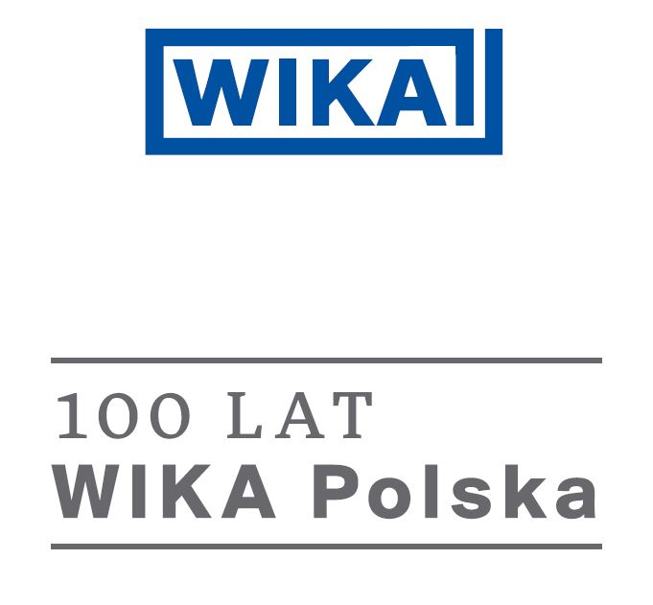

Edycja przez:
WIKA Polska
spółka z ograniczoną odpowiedzialnością sp. k.
ul. Łęgska 38/35 87-800 Włocławek
tel. (+48) 54 23 01 100, fax : (+48) 54 23 01 101
info@wikapolska.pl
www.wikapolska.pl

Reklama prasowa WIKA 05/2016

